Les élus CGT aux Commissions Administratives Paritaires Locales

CAPL n°2 : Cadres sup, cadres, infirmier(e)s spécialisé(e), puéricultrices, psychologues….
Titulaires : Suppléants :
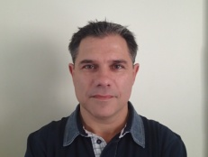
PAUMIER Sophie MOUCHARD Ludovic JACQUET Christian BOSQUET Romain

CAPL n°4 : Techniciens hospitaliers, techniciens hospitaliers supérieurs
Titulaire : Suppléant :
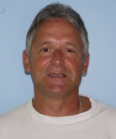
HERVE Nicolas COHERGNE Patrick

CAPL n°5 : Infirmier(e)s cat B, manipulateurs en électroradiologie, préparateurs en pharmacie, techniciens de laboratoire,
diététiciennes, assistantes sociales……
Titulaires : Suppléants :
BEAUCHENE Dominique JOANNIC Audrey OLIVO Françoise FAINZANG Nathalie

CAPL n°6 : Personnels d’encadrement administratif et assistantes médico-administratives……
Titulaires : Suppléants :
NOIR Mireille BERNARDIN Laurence

